Experiment zum Anstieg des Meeresspiegels
Zielgruppe | 5.-12. Klasse; Realschule, Gesamtschule, Gymnasium
Unterrichtsfach | Physik, Chemie, Erdkunde
Behandelte Themen | Anstieg des Meeresspiegels,  Gletscher / Eisberg (-schmelze),  Archimedisches Prinzip, Temperaturabhängigkeit von Dichte und spezifischem Volumen
Zeitaufwand
- Versuchsdurchführung im Unterricht | - rd. 20 Minuten  - (Bspw. Je 10 Minuten zu Unterrichtsbeginn und –ende)
- Vorbereitung für die Durchführung | - rd. 5 Minuten & 24 Stunden Gefrierzeit
Version | 16.08.2016
Das vorliegende Material entstand im Rahmen des Projekts „Energiewende macht Schule“.
Siehe auch: www.energiewende-macht-schule.de
Die Projektleitung liegt beim Zentrum für Innovative Energiesysteme (ZIES) der Hochschule Düsseldorf (HSD).
Das Projekt wird durch die Deutsche Bundesstiftung Umwelt (DBU) gefördert.

Inhalt
1. Versuchsbeschreibung 2
1.1. Vorbereitung der Eiswürfel 2
1.2. Aufbau der Bechergläser 2
1.3. Durchführung 4
2. Versuchsergebnis 5
2.1. Hinweise bezüglich fehlerhafter Durchführung 5
2.2. Optimierungsmöglichkeiten 6
3. Materialliste & Kosten 6
3.1. Material 6
3.2. Kostenabschätzung 6
4. Hintergrundwissen Gletscher (für Lehrpersonal) 7
5. Auswertung (für Schüler/-innen) 10
5.1. Fragen zur Versuchsbeobachtung 10
5.2. Diskussion 10
5.3. Lückentext 11
5.4. Begriffskarten 12
5.5. Rechenaufgabe 13
6. Glossar 14

Versuchsbeschreibung
Es wird ein Grundverständnis für die Ursachen des Meeresspiegelanstiegs geschaffen und die unterschiedlichen Auswirkungen von Gletscherschmelze, Eisbergschmelze und der Erwärmung des Meeres betrachtet. Mit Hilfe von Bechergläsern und Eiswürfeln werden die unterschiedliche Auswirkungen dieser Klimaerscheinungen auf den Meeresspiegelanstieg verdeutlicht. Die Eiswürfel werden an unterschiedlichen Positionen in den Bechergläsern platziert und mit einem Strahler, der die Globalstrahlung simuliert, beschienen. Die Strahlungsabsorption durch Wasser Gletscher oder Eisbergen wirkt sich unterschiedlich auf den Anstieg des Meeresspiegels aus.

Vorbereitung der Eiswürfel
Benötigte Materialen: Wasser, Lebensmittelfarbe, Eiswürfelform, Tiefkühler
- Wasser mit Lebensmittelfarbe (blau) versetzen
- Wasser in die Eiswürfelform geben (24 Eiswürfel)
- Eiswürfelform in den Tiefkühler stellen (ca. einen Tag)

Aufbau der Bechergläser
Benötigte Materialen: Bechergläser (rd. 1.000 ml), Steine (oder Überraschungseier)
Eine (Teil-)Durchführung mit einer Auswahl der folgenden vier Versuchsaufbauten verringert den Aufwand und ist mit entsprechender Ergebnisdiskussion möglich.
Aufbau Becherglas Nr. 1: Wasserausdehnung
- Becherglas zu ca. 300 ml mit Wasser (nach Belieben: eingefärbt) füllen
- Wasser im Becherglas mit Lebensmittelfarbe versetzen, falls es nicht schon vorher versetzt wurde (rot)
- Die Füllhöhe des Wassers markieren (bspw. mit Folienstift)
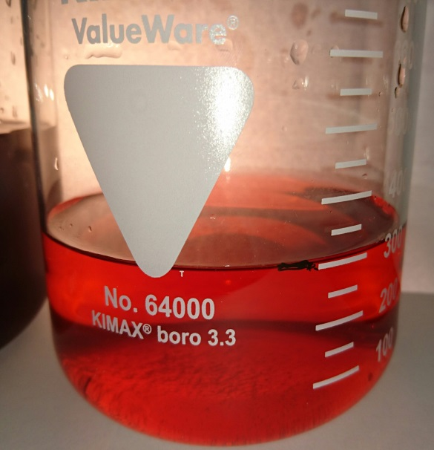
Abbildung 1: Becherglas Nr. 1
Aufbau Becherglas Nr. 2: Eisberge
- Becherglas mit ca. 300 ml Wasser füllen
- 5…6 Eiswürfel (ca. 3x3 cm) dazugeben (bei 6 Eiswürfel ergibt es eine Füllhöhe von rd. 450 ml)
- Die Füllhöhe des Wassers markieren
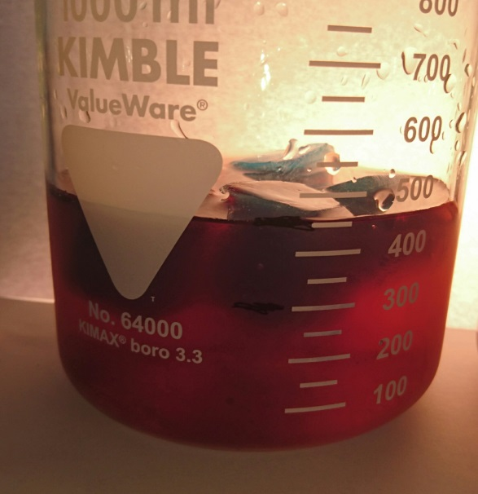
Abbildung 2: Becherglas Nr. 2
Aufbau Becherglas Nr. 3: Gletscher
- Becherglas mit ca. 200…250 ml Wasser füllen
- Unterbau (bspw. 3 Überraschungseier) ins Becherglas legen, so dass er aus dem Wasser ragt (siehe Abbildung 3)
- Eiswürfel auf den Unterbau legen
- Die Füllhöhe des Wassers markieren
Aufbau Becherglas Nr. 4: Gletscher mit Ozonschicht
- Becherglas mit 200…250 ml Wasser füllen
- Unterbau (bspw. 3 Überraschungseier) ins Becherglas legen, so dass er aus dem Wasser ragt
- Eiswürfel (ca. 3x3 cm) auf den Unterbau legen
- Die Füllhöhe des Wassers markieren
- Frischhaltefolie über das Glas spannen
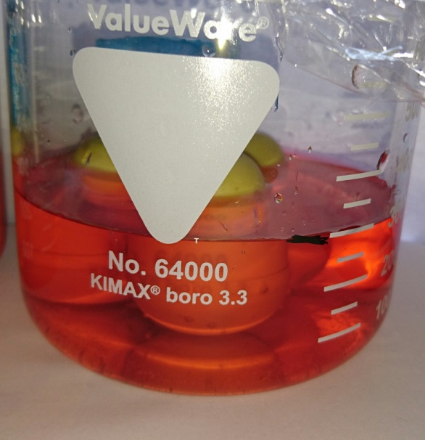
Abbildung 3: Becherglas Nr. 4 (ohne Folie: Becherglas Nr. 3)

Durchführung
Die Bechergläser sollten immer erst gefüllt werden, wenn sie im Anschluss bestrahlt werden, da die Eiswürfel ansonsten schon vorab schmelzen.
- Strahler auf die Bechergläser richten und gleichermaßen bestrahlen (bspw. ein Strahler auf zwei bei einander stehende Bechergläser, siehe Abbildung 4)
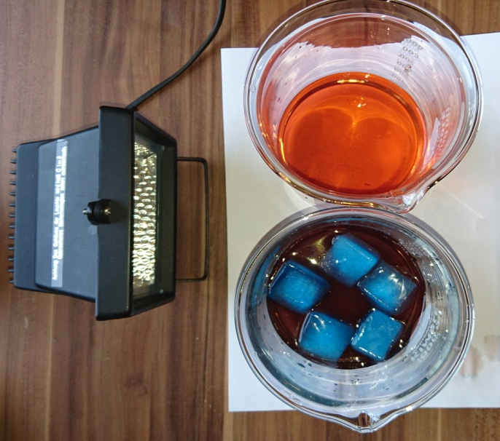 | 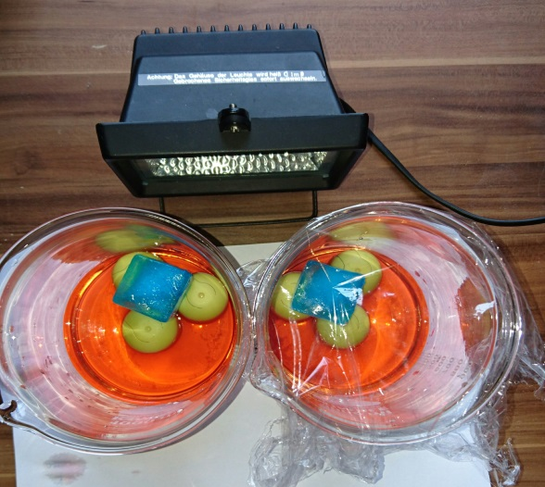
Abbildung 4: Versuchsaufbau Nr.1 und 2 (links), Nr. 3 und 4 (rechts)

- Anschalten des Strahlers und Stoppuhr starten
- Zeit und anschließend den jeweiligen Füllstand bzw. -zunahme notieren nachdem die Eiswürfel in Becherglas Nr. 2, Nr. 3 und Nr. 4 geschmolzen sind
Ergebnisse in Tabelle 1 eintragen
- Strahler abschalten

Versuchsergebnis
Tabelle 1: Versuchsergebnisse
Becherglas | Dauer bis zum Schmelzen der Eiswürfel [in min] | Zunahme des Wasserpegels  [in ml]
Nr.1 | - | 0
Nr.2 | 33 | 0
Nr.3 | 24 | 40
Nr.4 | 27 | 45

Hinweise bezüglich fehlerhafter Durchführung
Folgende Hinweise auf mögliche Fehlerquellen können für die korrekte Durchführung oder die Ursachensuche bei nicht plausiblen Ergebnissen hilfreich sein:
- Unterbau im Becherglas Nr. 3 und Nr. 4 ist zu niedrig und die Eiswürfel schwimmen (ganz oder teilweise) im Wasser Es wird ein geringerer Unterschied des Wasserfüllstandes im Vergleich zu Becherglas Nr. 2 nach Schmelzen der Eiswürfel gemessen.
- Unterschiedliche Eiswürfelgröße oder -menge in den verschiedenen Bechergläsern Anstieg des Wasserfüllstandes wird dem entsprechend unterschiedlich beeinflusst.
- Ungenaue Markierung der Füllstandshöhe Da nur sehr geringe Unterschiede auftreten, sind sie nicht mehr signifikant erkennbar.
- Der Eiswürfel hatte Kontakt mit dem Becherglas Durch Wärmeleitung schmilzt der Eiswürfel schneller.
- Ein Eiswürfel ist zu einem beliebigen Zeitpunkt ins Wasser gerutscht Zeit bis zum vollständigen Schmelzen des Eiswürfel verlängert sich.
- Die Frischhaltefolie schließet die Becheröffnung nicht sorgfältig ab Wärme kann besser entweichen und das Schmelzen der Eiswürfel verlangsamt sich (Becherglas Nr.4)
- Einzelne Bechergläser stehen näher am Strahler Diese Bechergläser nehmen mehr Wärme auf.
- Je nachdem ob die Lampe zuvor An oder Aus war, entwickelt sie schneller oder langsamer ihre volle Wärmeabstrahlung Eiswürfel schmelzen dementsprechend schneller oder langsamer.
- Es wird unterschiedlich temperiertes Wasser verwendet Eiswürfel schmelzen dementsprechend schneller oder langsamer.

Optimierungsmöglichkeiten
Tabelle 2: Optimierungsmöglichkeiten im Aufbau
Optimierung | Wirkung | Umsetzung
Reflektor | Kürzere Versuchsdauer, da mehr Strahlung auf die Eiswürfel trifft | Reflektor hinter die Bechergläser stellen
Mehr Lampen | Mehr Strahlung | Mehrere Lampen auf die Bechergläser richten oder direkt alle Bechergläser zeitgleich mit den Lampen durchführen

Materialliste & Kosten

Material
max. vier Bechergläser, Halogen-Scheinwerfer, Frischhaltefolie, Lebensmittelfarbe, Eiswürfelform, Folienstift, Steine (oder Ähnliches), Stoppuhr, Tiefkühler, Wasser

Kostenabschätzung
150 W-Halogen-Scheinwerfer | ca. 10 €
4 Bechergläser, niedrige Form (1.000 ml) | ca. 16 €
Frischhaltefolie | ca. 1 €
Lebensmittelfarbe (2x 10 g Pulver) | ca. 12 €
Eiswürfelform aus Silikon (3x3 cm Eiswürfel) | ca. 7 €
Folienstift | ca. 1€
∑ einmalige Anschaffungen | ca. 47 €
∑ pro Versuch | ca. 0,50 €

Aus Schulbestand zu entnehmen:
Wasser, Stoppuhr, Tiefkühler und Steine (bewährt haben sich auch kleine Behälter wie Überraschungs-Eier oder Kaugummi-Behälter gefüllt mit Sand oder Steinchen)

Hintergrundwissen (für Lehrpersonal)
Innerhalb der letzten 15.000 Jahre sind die Gletscherflächen von 44 Millionen km² auf 15 Millionen km² geschmolzen. Somit sind nur noch 10% der Erdlandoberfläche mit Gletschern bedeckt und nicht mehr 32%. Abbildung 5 verdeutlicht diesen Effekt an einem Foto der Arktis aus dem Jahr 2012 und der in den letzten 30 Jahren mittleren minimalen Gletschergrenze.
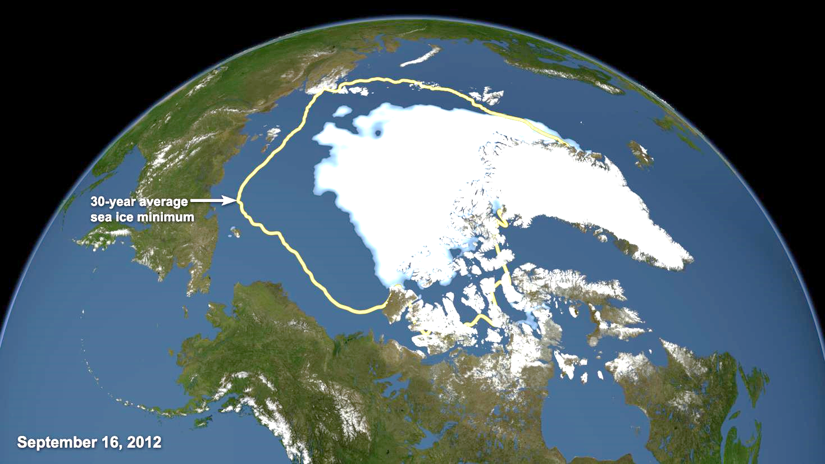
Abbildung 5: Sattelitenaufnahme der Arktis am 16.09.2012
Die abnehmende Eisfläche zeigt einen beschleunigenden Effekt auf die Klimaerwärmung, da weniger kurzwellige Globalstrahlung an den weißen Gletscherflächen reflektiert wird und dadurch der Treibhauseffekt verstärkt wird. Das arktische Eisvolumen ist in den letzten 35 Jahren stetig gesunken (siehe Abbildung 6). Die jährlichen Schwankungen zwischen den Sommermonaten und dem Winter zeigen die Tendenz, dass im Winter nicht wieder so viel Eisvolumen entsteht, wie im Sommer abgetaut ist. Damit es zu einem Zuwachs der Eismasse (Akkumulation) kommt, benötigt es möglichst kühle und niederschlagsreiche Sommer. Durch die kühleren Sommer kommt es zu weniger Eis-/Gletscherschmelze (Ablation), welche dann im Winter schneller wieder ausgeglichen oder sogar erhöht werden kann. Die Massenbilanz zwischen Akkumulation und Ablation muss neutral oder positiv sein, damit es zu keiner Gletscherschmelze in der Jahresmassenbilanz kommt.
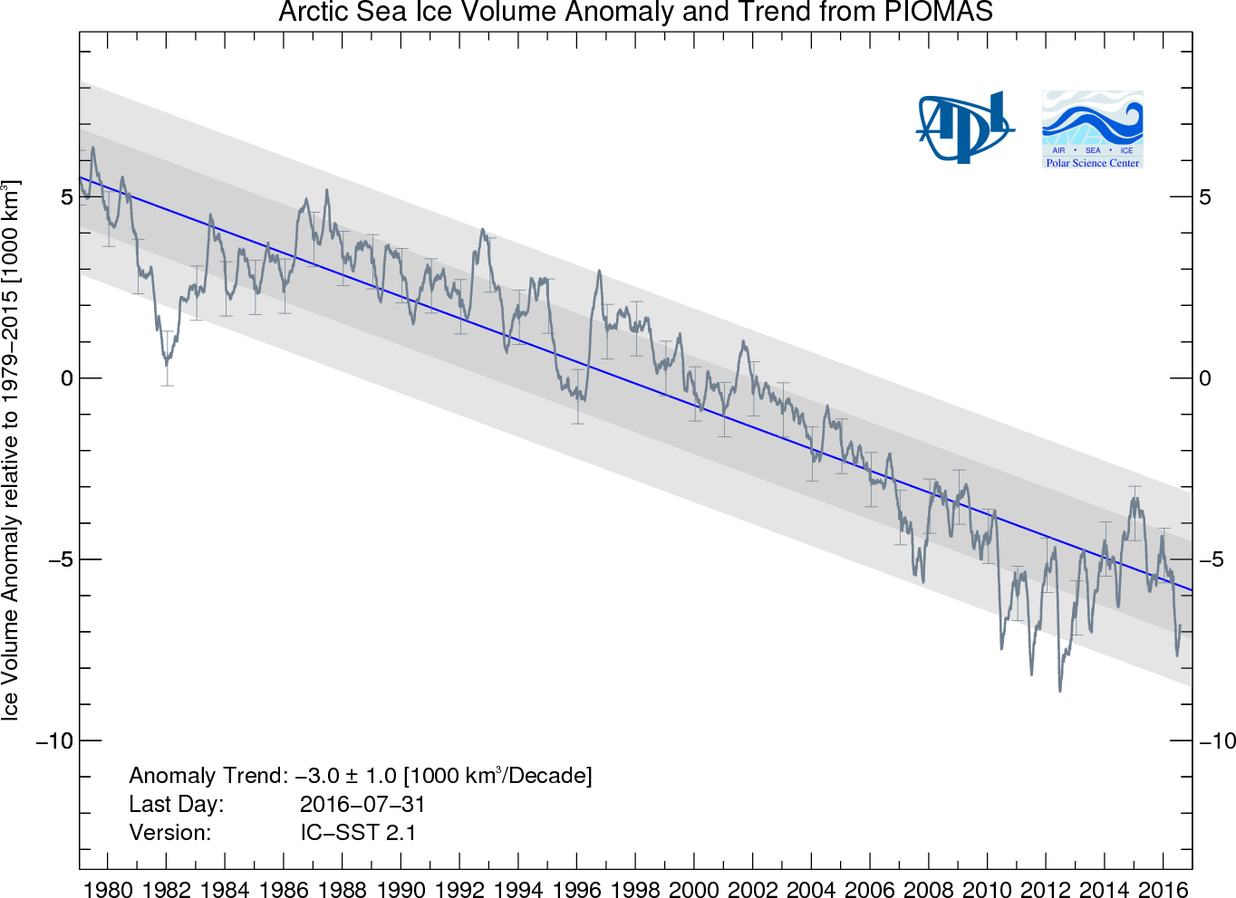
Abbildung 6: Abnahme des arktischen Eis
Ein weiterer Faktor in der Massenbilanz ist der Standort des Gletschers. Herrschen dort starke Winde, kommt dadurch zu Schneeabtrag. Aufgrund des abgetragenen Schnees, steht weniger Masse zur Eisbildung zur Verfügung. Zudem wird durch das durchschnittlich wärmere Klima die Schneefallgrenze nach oben verlagert. Ebenfalls ein Faktor, der die negative Massenbilanz verstärkt, ist die Verschmutzung von den Gletscheroberflächen. Eine weiße Schneedecke reflektiert die Sonnenstrahlen mehr, als eine graue, wodurch es bei der grauen, verdreckten Oberfläche zu einer höheren Wärmeaufnahme kommt und diese schneller schmilzt. /
Durch das Auftauen von Permafrostböden werden vor allem die Klimagase Methan (mit einem 25fach höheren Treibhauspotenzial als das von CO2) und Kohlendioxid in die Atmosphäre abgegeben, welche den Treibhauseffekt weiter fördern.
Die Temperaturabhängigkeit der Dichte von Wasser weist eine Besonderheit auf, die sogenannte Dichteanomalie. Die Dichte von Wasser nimmt grundsätzlich mit abnehmender Temperatur zu, so dass sich in einem Gewässer eine Temperaturschichtung mit kalten Temperaturen unten und hohen Temperaturen oben ausbildet. Unterhalb von 4 °C nimmt sie allerdings wieder ab, so dass sich nahe dem Gefrierpunkt die kalten Temperaturschichten oben und die Temperaturen bis rd. 4 °C oben bilden. Andernfalls würden Seen bei Frost im Winter von unten nach oben zufrieren! Abbildung 7 zeigt die Temperaturabhängigkeit der Dichte von Wasser.
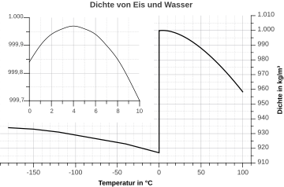
Abbildung 7: Temperaturabhängigkeit der Dichte von Wasser

Auswertung (für Schüler/-innen)

Fragen zur Versuchsbeobachtung
Was passiert mit dem Füllstand in Becherglas Nr.1?
Sinkt [ ] Unverändert [ ] Steigt [ ]

Was passiert mit dem Füllstand in Becherglas Nr.2?
Sinkt [ ] Unverändert [ ] Steigt [ ]

Was passiert mit dem Füllstand in Becherglas Nr.3 und Nr.4?
Sinkt [ ] Unverändert [ ] Steigt [ ]

In welchem Becherglas (Nr.2 oder Nr.3) schmilzt das Eis schneller?
Nr.2 [ ] Nr.3 [ ]

In welchem Becherglas (Nr.3 oder Nr.4) schmilzt das Eis schneller?
Nr.3 [ ] Nr.4 [ ]

Diskussion
Erläutere welche Auswirkung die Erwärmung des Meeres auf den Meeresspiegel hat? Warum konnte keine Erhöhung des Wasserpegels beim Versuchsaufbau 1 nachgewiesen werden?
Die Dichte eines Stoffes beschreibt die Masse [kg] eines definierten Volumens [m³]. Sie ist temperaturabhängig, d.h. sie verändert sich mit der Temperatur. Mit steigender Temperatur nimmt die Dichte von Wasser ab. Dadurch nimmt bei gleichbleibender Masse das eingenommene Volumen zu.
Aufgrund der enormen Masse des Meeres (im Vergleich zur Oberfläche) hat eine geringe Temperaturerhöhung einen Anstieg des Meeresspiegels zur Folge. Im Versuchsaufbau 1 konnte dies nicht veranschaulicht werden, da das betrachtete Wasservolumen und damit dessen Ausdehnung im Vergleich zur Oberfläche sehr klein sind. Bei dem Effekt der Meeresausdehnung spricht man vom thermosterischen Meeresspiegelanstieg. Dem Gegenüber spricht man beim Schmelzen von Gletschern und Eiskappen vom eustatischen Meeresspiegelanstieg (Zusätzliches Wasser läuft in den Ozean). Die thermale Expansion des Meereswassers, also der thermosterische Anstieg des Meereswasserspiegels, ist für 37 % des Meereswasseranstiegs verantwortlich.

Erläutere welche Auswirkung das Schmelzen von Eisbergen (schwimmenden Eisflächen) auf den Wasserpegel des Meeres hat? Begründe das Messergebnis aus dem Versuchsaufbau 2.
Das Schmelzen von Eisbergen bzw. im Wasser liegenden Eisflächen hat, wie beim Versuchsaufbau 2 veranschaulicht ist, keinen Einfluss auf den Anstieg des Wasserpegels. Ein schwimmender Eisberg verdrängt genau so viel Meereswasser, wie es seinem Gewicht entspricht (Archimedisches Prinzip). Schmilzt das Eis, „nimmt es den zuvor verdrängten Teil des Meeres ein“. Der Eisberg ragt nur über den Meeresspiegel hinaus, weil Eis eine geringere Dichte (also größeres Volumen) als flüssiges Wasser besitzt.

Erläutere welche Auswirkung die Schmelzung von Gletschern (Landeisflächen) auf den Wasserpegel des Meeres hat? Begründe das Messergebnis vom Versuchsaufbau 3 bzw. 4.
Im Gegensatz zu den schwimmenden Eisflächen (Versuchsaufbau 2), haben schmelzende Landeisflächen und Gletscher einen Anstieg des Wasserpegels des Meeres zur Folge. Dem Meer wird zusätzliches Wasser zugeführt und durch die Zunahme des Wasservolumens kommt es zu einer Erhöhung des Wasserpegels (Eustatischen Meeresspiegelanstieg).

Erläutere welche Auswirkungen Treibhausgase auf den Anstieg des Wasserpegels (des Meeres) haben? Begründe die unterschiedlichen Messergebnisse (der Dauer bis zum vollständigen Schmelzen der Eisklötze) aus Versuchsaufbau 3 und 4.
Die kürzere Zeit bis zur vollständigen Eisschmelze bei Versuch 4 gegenüber Versuch 3 zeigt die beschleunigende Wirkungen auf die Erderwärmung von Treibhausgasen. Durch die Treibhausgase kann weniger Wärme von der Erde ins All abgestrahlt werden und mehr Energie der eintreffenden Strahlung bleibt im System. Durch die höhere Energiezufuhr bzw. geringere Energieabstrahlung steigt die Temperatur schneller und es kommt zu einem schnelleren Anstieg des Meeresspiegels.

Lückentext
Besiedlung/ Erwärmung/ Ortsbedingungen/ Gletscher/ Windbedingungen/ ab/ zu/ Schneefallgrenze/ Wassermenge/ zwei

Der Anstieg des Meeresspiegels hat (1) zwei grundlegende Ursachen. Eine Ursache ist die (2) Erwärmung des Wassers, da es durch die temperaturabhängige Dichteänderung zu einer Ausdehnung des Wasservolumens kommt. Die Dichte (Masse pro Volumen) von Wasser nimmt mit steigender Temperatur (3) ab . Außerdem ist die (4) Gletscher -schmelze eine Ursache für den steigenden Pegel des Meeresspiegels. Diese Schmelze wird durch verschiedene Faktoren beeinflusst, wie z.B. der Verschmutzung der Gletscheroberfläche, der (5) Temperatur , der (6) Schneefallgrenze und den (7) Windbedingungen .

Begriffskarten
Begriffskarten dienen der inhaltlichen Aufbereitung durch die gemeinsame Formulierung eines kurzen Informationstextes (oder Redebeitrags) durch die SchülerInnen in Gruppenarbeit. Jeder/jede SchülerIn bekommt einen Begriff, zu dem eine Aussage zu formulieren ist. Eine Einigung zur Reihenfolge und zur Gesamtaussage des Beitrags erfolgt in Gruppendiskussion.

Begriffe
Ausdehnung von Wasser | Anstieg des Meeresspiegels
geschmolzene Gletscher | Wasserzufluss ins Meer
Dichte von Wasser | Eisberge

Beispiel:
Für den Anstieg des Meeresspiegels gibt es zwei wesentliche Ursachen. Zum steigt der Meeresspiegel durch die Ausdehnung von Wasser in Folge der Erwärmung. Die Dichte von Wasser ist temperaturabhängig und nimmt (oberhalb von 4 °C) mit steigender Temperatur ab. Eine weitere Ursache für den Anstieg des Meeresspiegels ist der zusätzliche Wasserzufluss ins Meer. Dies ist geschmolzenes Gletscherwasser. Wenn Eisberge schmelzen hat dies keinen Einfluss auf den Meeresspiegelanstieg.

Rechenaufgabe
Berechne den Anstieg des Meeresspiegels in Folge einer Temperaturerhöhung von 5 °C unter der Annahme folgender Angaben!
Annahmen
- Ursprüngliche Temperatur des Meeres: 10 °C
- Volumen des Meereswassers bei 10 °C: 1.338.000.000 km³
- Oberfläche der Ozeane: 360.570.000 km²
- Dichte und spezifisches Volumen von Wasser:
 | Dichte  [in kg/m³] | spezifisches Volumen  [in m³/1.000 kg]
10 °C | 999,7 | 1,0003
15 °C | 999,1 | 1,0009

Prozentuale Änderung des Volumens in %:
$$\frac{{Volumen }_{15°C}-{Volumen }_{10°C}}{{Volumen }_{10°C}} = \frac{(1,0009-1,0003){m^{3}}/t}{1,0003 {m^{3}}/t } ∙100 \% = 0,06 \%$$

Absolute Änderung des Volumens in km³:
$${Änderung}_{in \%}∙ {Volumen}_{ in km^{3}}=0,06 \% ∙ 1/{100} ∙1.338.000.000 {km}^{3}=802.800 {km}^{3}$$

Änderung des Meeresspiegels in m:
$$\frac{{Änderung }_{in km³}}{{Oberfläche der Ozeane}_{ in km²}} = \frac{802.800 km³}{360.570.000 km²}= 0,0022 km=2,2 m$$

Wichtig!
Diskussion: Es wurde nur überschlägig gerechnet, um eine Größenordnung zu bestimmen! Andere klimatische Einflüsse auf den Meerespegel wurden nicht berücksichtigt! Die Überschlagsrechnung entspricht nicht der Realität, da die Tiefen des Ozeans keinen Temperaturanstieg aufweisen.

Glossar
Archimedes | bedeutender Mathematiker und Physiker der Antike, † 212 v. Chr., Archimedisches Prinzip: „Der Auftrieb eines schwimmenden Körpers (z.B. Eisberg) ist so groß wie die Gewichtskraft des von ihm verdrängten Mediums (z.B. Meerwasser).“
Arktisches Eis | (auch: arktische Eiskappe) Eisschicht am Nordpol, bestehend aus Gletschereis und Meereis
Dichte | Gewicht pro Volumen, physikalische Einheit: kg/m³, Stoffeigenschaft, Kehrwert vom spezifischen Volumen
Dichteanomalie von Wasser | die Dichte verändert sich nicht über alle Temperaturbereiche gleichmäßig, Wasser hat seine höchste Dichte bei 4 °C;  führt dazu, dass sich in wärmeren Gewässern oben das wärmere Wasser und unten das kältere Wasser sammelt (Erinnere dich ans Schwimmen im See), während bei Frost ein See oben zufriert während er unter der Eisschicht noch flüssig (ca. 4 °C) ist
Eisberg | Schwimmendes Meereis
Gletscher | aus Schnee hervorgegangene Eismasse, bestehend aus Süßwasser
Globalstrahlung | gesamte auf der Erdoberfläche eintreffende Solarstrahlung
spezifisches Volumen | Volumen pro Gewicht, physikalische Einheit: m³/kg, Stoffeigenschaft, Kehrwert von der Dichte
temperaturabhängig | ist ein (physikalischer) Wert, der sich bei einer Veränderung der Temperatur ebenfalls ändert
Treibhauseffekt | Der Effekt, dass die abgehende Wärmestrahlung der Erde von Treibhausgasen in der Atmosphäre aufgehalten bzw. aufgenommen wird
Treibhausgase | Gase in der Atmosphäre, die den oben beschriebenen Treibhauseffekt verursachen: Kohlendioxid (CO₂), Methan (CH₄), Distickstoffoxid (oder Lachgas, N₂O), Wasserdampf (H₂O) und Weitere

Nicht notwendigerweise erforderlich
Quelle: NASA, http://svs.gsfc.nasa.gov
Quelle: http://psc.apl.uw.edu/research/projects/arctic-sea-ice-volume-anomaly/
Quelle: http://www.gletscher-info.de/wissenschaft/gletscherschmelze.html
Siehe auch http://www.meereisportal.de/
Quelle: https://de.wikipedia.org/wiki/Dichteanomalie
Quelle: http://wiki.bildungsserver.de/klimawandel/index.php/Ursachen_des_aktuellen_Meeresspiegelanstiegs

